


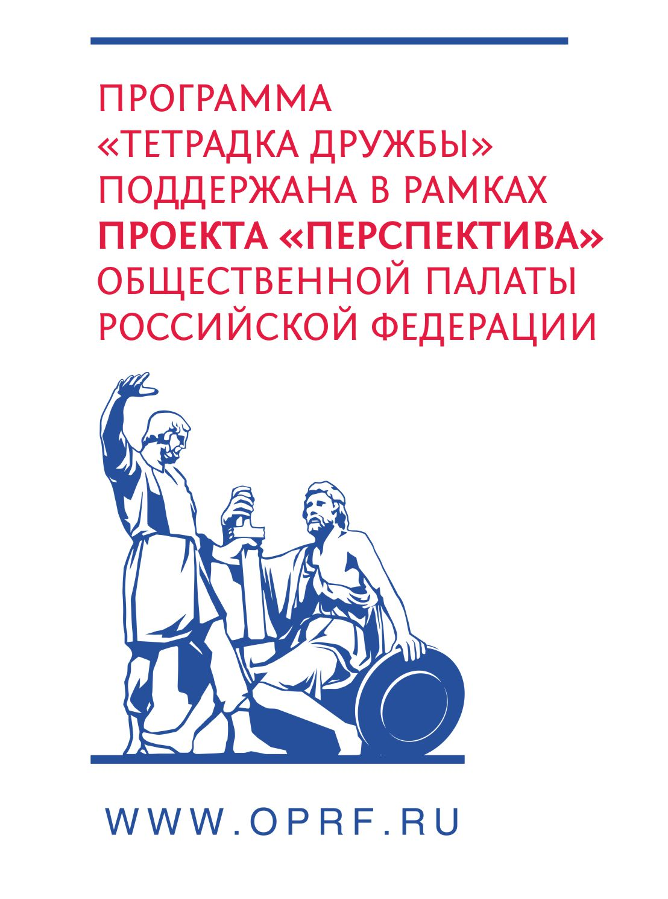

Всероссийский конкурс «Литературный краевед»
Информационная справка

Цель: создание школьниками субъектов Российской Федерации, участвующих во Всероссийской культурно-образовательной программе «Тетрадка Дружбы», единой экскурсионной «дорожной карты» литературной России.
.

Задачи конкурса:
- Мотивация детей и подростков к активной поисковой и литературно-исследовательской деятельности в рамках экскурсионно-краеведческой работы.
- Знакомство участников программы «Тетрадка Дружбы» с культурными, историко-литературными событиями, памятными местами, рукотворными и нерукотворными памятниками, прославляющими малую Родину участников конкурса.
- Воспитание патриотизма у подрастающего поколения. Стимулирование деятельности детей и подростков по изучению традиций, истории, культуры своего народа и родного края.
- Формирование условий для знакомства участников Всероссийской программы «Тетрадка Дружбы», проживающих в разных территориях нашей страны с многообразием культурно-исторических традиций России.
- Создание условий для формирования культуры чтения художественной литературы детьми и подростками.
- Популяризация программы «Тетрадка Дружбы» среди школьников России.

Всероссийский конкурс среди школьников «Литературный краевед» проводится в рамках Всероссийской культурно-образовательной программы «Тетрадка Дружбы» с целью создания школьниками субъектов РФ единой экскурсионной «дорожной карты» литературной России, воспитания любви к литературному наследию, позиционированию культурного многообразия России от лица подрастающего поколения.
Школьники из разных уголков России выступят в роли юных экскурсоводов-исследователей, рассказав в «Тетрадках Дружбы» о писателях и поэтах, имевших отношение к историко-культурным событиям их малой Родины.
В рамках конкурса будет создана привлекательная для туристов интерактивная карта литературной России, где «экскурсоводами» выступят дети.
Итогом конкурса станет выставка, посвященная Году литературы в России, которая будет организована в штаб-квартире Организации Объединенных Наций в Нью-Йорке. Через туристическую привлекательность, культурно-историческую самобытность регионов России пройдет история классиков русской литературы и всемирно известных авторов.
«Экскурсоводами» в день открытия выставки выступят координаторы программы «Тетрадка Дружбы», представляющие регионы, где участники конкурса набрали наибольшее количество баллов за свои творческие работы. Через туристическую привлекательность, культурно-историческую самобытность регионов России пройдет история ярких произведений классиков русской литературы и всемирно известных авторов.
Также организаторами конкурса будет выпущен эксклюзивный сборник «Литературный краевед. Россия глазами юных любителей русской литературы».
Конкурс способствует воспитанию чувства любви, гордости, уважения к своей малой Родине, содействует поиску и сохранению уникальной информации о родном крае, создает оптимальные условия дальнейшего интеллектуального развития и профессиональной ориентации школьников в сфере туризма, развивает познавательную деятельность детей и молодежи, формирует условия для интерактивного общения школьников России.
Время проведения конкурса: с 15 сентября по 10 ноября 2015 года.
Подведение итогов: до 20 декабря 2015 года.
Проведение выставки работ победителей: февраль 2016 года.
Номинации конкурса:
- «О Родина моя, ты - повод вдохновенья» - рассказ о населенном пункте, где проживает автор конкурсной работы, который упоминается в произведениях поэтов и писателей, является местом рождения известных авторов или стал местом для творчества, создания литературных произведений известных поэтов и писателей;
- «Неизвестное об известном» - исследовательская работа на тему малоизвестных страниц биографии автора или написанных им литературных произведений, связанных с местом пребывания в населенном пункте, где проживает автор конкурсной работы;
- «Музей – шкатулка для историй» - музейная экскурсия, рассказывающая о годах жизни и творчества известного писателя или поэта в населенном пункте, где проживает автор конкурсной работы;
- «Прогулка с автором любимым» - рассказ автора конкурсной работы, посвященный любимому писателю или поэту, имевшему отношение к месту проживания конкурсанта;

____________________________________________
АНО «Организация учащейся молодежи и детей Пермского края
«Вектор Дружбы»
614068, г. Пермь, ул. Петропавловская, 185 (оф. 311)
тел: (342) 237-11-10
e-mail: tetradka@deti.perm.ru
сайт: тетрадкадружбы.рф
Координатор программы: Коваленская Анастасия, +7961-757-14-67
Руководитель программы: Новоселова Юлия, +7963-859-57-49

